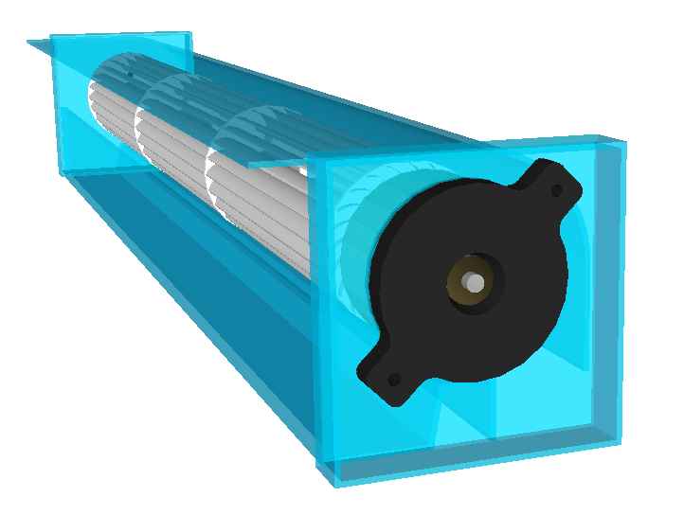
AREAZIONE CONTROLLATA NOTTURNA

INTERNO
Aria di rinnovo
fresca
ESTERNO
Aria di rinnovo
fresca

Il sistema utilizza un ventilatore tangenziale (cross flow fan) a basso consumo:
Tensione nominale : DC 12V;
Corrente nominale : 0.27A;
potenza nominale : 3,2 W
Velocità : 2200giri/min;
Flusso di aria : 120CFM; 204 m³/h (1 m3/h = 0,59 cfm - cubic feet per minutes)
Rumore : 36Dba
Tapparella abbassata
Aria di rinnovo fresca

VENTILATORE TANGENZIALE

Descrizione prodotto
Materiale : Alluminio Metallo ,colore principale : Nero, argentato
misura (L * w * H) : 340mm*51mm*49mm/13,3" x 2" x 1,9" (L * w * H)
Tensione nominale : DC 12V
Corrente nominale : 0.27A
potenza nominale : 3,2 W
Velocità : 2200g/min
Flusso di aria : 120CFM
rumore : 36dBA
Tipo di cuscinetto : Sfera/cuscinetto del manicotto
Lunghezza cavo : 30cm (11,8")
Connettore : 2.54-2P Connettore DIN
Peso Netto : 358g
Contenuto della Confezione: 1 x flusso trasversale della ventola di raffreddamento
Paese di fabbricazione : Cina
Descrizione:
Questo flusso trasversale della ventola di raffreddamento ha un motore senza spazzole DC.
2.54-2P connettore femmina DIN per un comodo collegamento per l'alimentazione.
ampiamente utilizzato in tutti i tipi di apparecchi domestici,attrezzature meccaniche, comunicazione di alimentazione attrezzatura, umidificatore, attrezzature sanitarie, macchine di gioco, illuminazione esterna, inverter, apparecchiature di alimentazione elettrica della macchina di saldatura, la fase di illuminazione, di un amplificatore di potenza , come calore, ventilazione, le apparecchiature di trasmissione.
